– 4 –

3 СВИДЕТЕЛЬСТВО О ПРИЕМКЕ

Датчики уровня кондуктометрические ДУ–1___–_____

зав. номер партии ________ в количестве _________ шт. изго-товлены и приняты в соответствии с обязательными требовани-ями национальных стандартов, действующей технической доку-

ОКП 42 1300


®

ментацией и признан годным для эксплуатации.

Начальник ОТК

М. П. __________________ __________________________
(личная подпись) (расшифровка подписи)

______________________
( год, месяц, число)

- ****

Приложение А

Условное обозначение датчика уровня
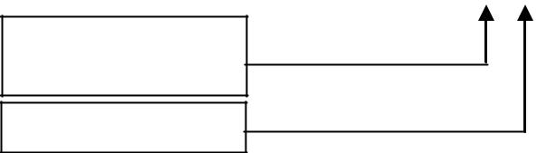
ДУ 1 Х – Х

конструктивное Н – негерметичный; _{исполнение}
Г – герметичный

длина электрода
L, мм

– 2 –

Датчики уровня кондуктометрические электродные ДУ–1Н и ДУ–1Г (далее – датчики) предназначены для кон-троля уровня электропроводной жидкости в металлических резервуарах открытого и закрытого типа.

Датчики используются для измерения и контроля уров-ня воды, кваса, пива, молока и др. всевозможных видов жид-кости.

Датчики могут присоединяться к терморегуляторам, имеющим вход соответствующего типа, а также к уровнеме-рам и другим приборам.

Условное обозначение датчика приведено в приложе-
нии А.

1 ТЕХНИЧЕСКИЕ ТРЕБОВАНИЯ

1.1 Одноэлектродный негерметичный датчик уров-

ня жидкости ДУ–1Н, в соответствии с рисунком 1, использу-ется для контроля уровня жидкости в металлических резерву-арах открытого и закрытого типа.

Материал корпуса – 12Х18Н10Т. Изоляционный материал – фторопласт. Рабочая температура – не более плюс 200 °С.
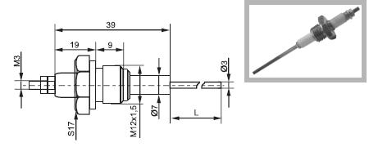

Рисунок 1– Негерметичный электродный датчик ДУ–1Н

ДАТЧИКИ УРОВНЯ
КОНДУКТОМЕТРИЧЕСКИЕ
ДУ–1
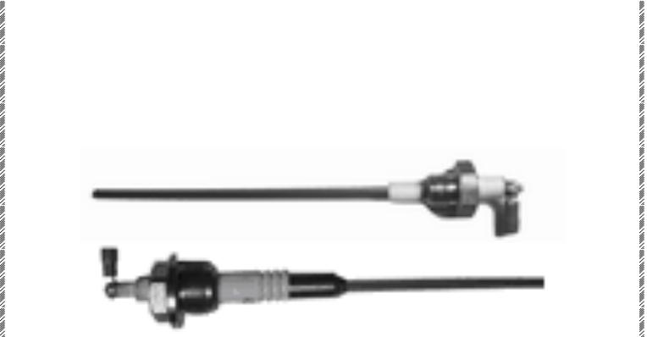

Паспорт

– 3 –

- Одноэлектродный герметичный датчик уровня жидкости ДУ–1Г, в соответствии с рисунком 2, использует-ся для контроля уровня жидкости в металлических резерву-арах открытого и закрытого типа.

Материал корпуса – 12Х18Н10Т. Изоляционный материал – керамика. Рабочая температура – не более плюс 180 °С. Рабочее давление – не более 16 атм.
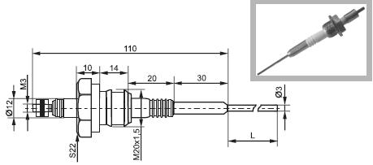

Рисунок 2 – Герметичный электродный датчик ДУ–1Г

1.3 Внешний вид и габаритные размеры датчиков – в соответствии с рисунками 1 и 2.

Длина электрода,L,мм – по заявке Заказчика.

2 ГАРАНТИИ ИЗГОТОВИТЕЛЯ

2.1 Гарантийный срок эксплуатации датчика уровня типа ДУ–1 – 12 месяцев со дня продажи.

